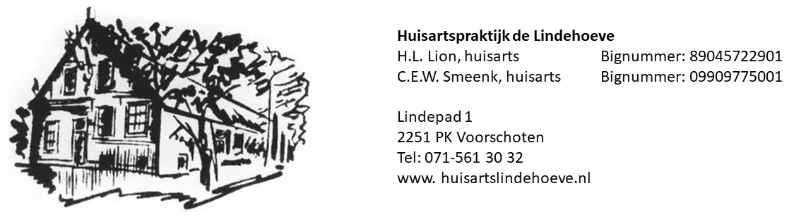
INSCHRIJFFORMULIER HUISARTSENPRAKTIJK DE LINDEHOEVE
(s.v.p. 1 formulier per gezinslid invullen)

Voornaam
Voorletters
Achternaam
Meisjesnaam*
Geslacht
Geboortedatum
Geboorteplaats
Adres
Postcode en plaats
Telefoon (thuis)
Mobiele telefoon
E-mail adres
Beroep
Verzekeringsmaatschappij
Polisnummer
BSN
Naam en gemeente vorige huisarts
Apotheek (gaarne omcirkelen) | Deltaplein / Voorschoten / Hofland
Mag de huisartsenpost, indien u buiten kantoortijden een dokter nodig heeft, uw dossier inzien? | - JA  - NEE
Wilt u uw dossier online inzichtelijk hebben via mijngezondheid.net? | - JA  - NEE
* indien van toepassing
Verklaart:
- Dat hij/zij patiënt wordt bij huisartspraktijk de Lindehoeve;
- Dat hij/zij de praktijk informeert bij wijziging van adres en telefoonnummer;
- Dat hij/zij de praktijk informeert bij wijziging van huisarts.

Datum: …………………………………….. Handtekening: ……………………………………………..

Wij vragen u bij de registratie of bij het eerste bezoek aan de huisarts uw ID-bewijs en verzekeringspasje te tonen.

